EXMO. SR. PRESIDENTE DA CÂMARA MUNICIPAL DE SUMARÉ

Indico ao Exmo. Senhor Prefeito Municipal, junto ao departamento competente, no sentido de realizar serviços de limpeza e roçagem do canteiro central da Rua Quintino Bocaiúva, no bairro Parque Residencial Florença.

**Justificativa:** Tal indicação se justifica na necessidade de se manter avenidas com boa visibilidade em ambos os lados através dos canteiros centrais com grama baixa.

Sala de Sessões, 13 de outubro de 2022.

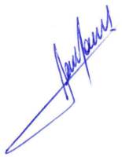

**RODRIGO DORIVAL GOMES**

Vereador

Cidadania